20 de noviembre del 2019
SGF-3539-2019
SGF-PUBLICO
CIRCULAR EXTERNA

DIRIGIDA A:

- BANCOS PÚBLICOS, PRIVADOS Y MUTUALES
- BANHVI, BANCO POPULAR, CAJA DE AHORRO Y PRÉSTAMO DE LA ANDE
- COOPERATIVAS, FINANCIERAS
- CASAS DE CAMBIO
- Personas físicas y jurídicas inscritas ante la SUGEF de conformidad con lo dispuesto en el artículo 15 de la Ley sobre estupefacientes, sustancias psicotrópicas, drogas de uso no autorizado, actividades conexas, legitimación de capitales y financiamiento al terrorismo N° 7786 y sus reformas (reforma integral en la Ley N° 8204).

El Superintendente General de Entidades Financieras,

Considerando que:

- Es necesario realizar trabajos de mantenimiento en la plataforma tecnológica de la SUGEF.
- Los trabajos se estarán realizando el día domingo 24 de noviembre del 2019.
- La disponibilidad de los sistemas de información de la SUGEF, incluyendo los sistemas CIC, SICVECA, Notificaciones, Usuarios Externos, Sitio Web se verán afectados.

Dispone:

Que los sistemas de información estarán fuera de servicio desde las 9:00 am hasta las 12:00 pm del domingo 24 de noviembre del 2019.

Para consultas pueden comunicarse con Paula Durán, al teléfono 2243-4921, o al correo electrónico durantp@bccr.fi.cr.

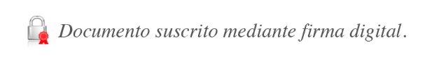
Atentamente,

Bernardo Alfaro A.
Superintendente

BAA/OMB/svv

